МИНОБРНАУКИ РОССИИ

Федеральное государственное бюджетное образовательное учреждение высшего образования

НИЖЕГОРОДСКИЙ ГОСУДАРСТВЕННЫЙ ТЕХНИЧЕСКИЙ

# УНИВЕРСИТЕТ им. Р.Е.АЛЕКСЕЕВА

Институт радиоэлектроники и информационных технологий

Кафедра информатики и систем управления

# ОТЧЕТ

по лабораторной работе №6 по дисциплине

Сети и телекоммуникации

РУКОВОДИТЕЛЬ:

________________ _____Гай В. Е._____

(подпись) (фамилия, и.,о.)

СТУДЕНТ:

________________ ___Береснева М. А.___

(подпись) (фамилия, и.,о.)

_______18-АС________ (шифр группы)

Работа защищена «___» ______________

С оценкой ____________________________

Нижний Новгород 2021

**Расчет контрольной суммы заголовка протокола IP**

**Цель:**

Изучить формат заголовка пакета IP и на примере разобрать механизм вычисления 16-битной контрольной суммы, используется для обнаружения ошибок в заголовке протокола IP.

**Структура заголовка пакета IPv4:**

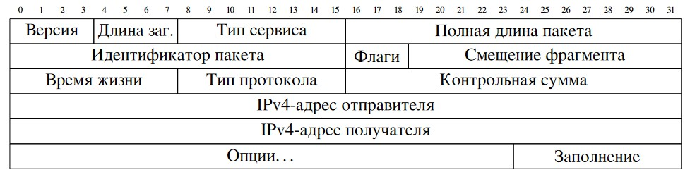

**Ход работы:**

Перехваченный UDP пакет (IPv4 заголовок выделен синим)

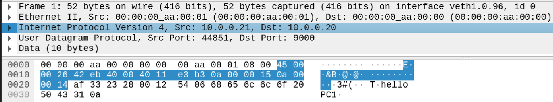

**Вычислим контрольную сумму IP пакета:**

1. **Заголовок разбивается на слова Wi по 16 бит. При необходимости по-следнее слово заголовка дополняется нулями справа (биты заполнения), чтобы «выровнять» длину заголовка в битах кратно 16.**

|  |  |
| --- | --- |
| W1 = (45 00)16 | W6 = (e3 b3)16 |
| W2 = (00 26)16 | W7 = (0a 00)16 |
| W3 = (42 eb)16 | W8 = (00 15)16 |
| W4 = (40 00)16 | W9 = (0a 00)16 |
| W5 = (40 11)16 | W10 = (00 14)16 |

1. **Значение поля контрольной суммы, которому соответствует слово W6, принимается равным нулю.**

W6 = (00 00)16

1. **Полученные 16-битные слова Wi поэлементно суммируются между собой, как двоичные числа с переносом в старшие разряды.**

Ws = ∑Wi = (1 08 22)16 + (14 29)16 = (1 1c 4b)16

1. **В том случае, если результат сложения Ws в двоичном представлении превышает по длине 16 бит, он разбивается на два 16-битных слова, которые складываются между собой.**

Ws = (00 01)16 + (1c 4b)16 = (1c 4c)16

1. **Находится двоичное поразрядное дополнение результата сложения, которое и записывается в поле контрольной суммы.**

CSIP = (ff ff)16 - Ws = (e3 b3)16

**Проверим корректность контрольной суммы заголовка IP-пакета с учетом значения поля контрольной суммы**

1. **Суммируем все 16-битные слова заголовка между собой.**

Ws = ∑Wi = (1 08 22)16 + (f7 dc)16 = (1 ff fe)16

1. **Поскольку результат сложения превышает 16 бит, разбиваем его на два слова по 16 бит каждое и снова их суммируем.**

Ws = (00 01)16 + (ff fe)16 = (ff ff)16

1. **Находим двоичное поразрядное дополнение результата сложения.**

(ff ff)16 - Ws = (00 00)16

Если итоговое поразрядное двоичное дополнение полученной суммы равно 0, то это говорит о корректности контрольной суммы. Таким образом, мы проверили, что полученная контрольная сумма верна.